لیست قیمت فرنگی و لوازم بهداشتی و ساختمانی سرویس های چینی بهداشتیوشیرآلات و وان جکوزی ایرانی وخارجی گلسارفارس،چینی کرد،مروارید،پارس سرام،ریلکس،بلونی،دوراویت،نووا جمی گلدصفحه 1
برای خریدودریافت کاتالوگ ولیست قیمت تماس بگیرید09121507825
فروش لوازم بهداشتی وساختمانی09121507825
فروشگاه های لوازم بهداشتی ساختمانی فروش لوازم بهداشتی وساختمانی
فروش لوازم بهداشتی وساختمانی تهران
برای دریافت کاتالوگ ولیست قیمت تماس بگیرید
به علت تغیرات زیاد لیست قیمتها امکان به روز کردن آنها مقدور نمی باشد
خدمات گلسارفارس09121507825خدمات لوازم بهداشتی وساختمانی سرویس های چینی بهداشتی گلسارفارس، چینی کرد،مروارید،پارس سرام-ریلکس،بلونی-دوراویت-نووا09121507825مرادی
خدماتگلسارفارس،چینی کرد،مروارید،پارس سرام،ریلکس،بلونی،دوراویت-نووا
نصب،سرویس و گارانتی لوازم بهداشتی و سایر محصولات شرکتهای چینی کرد،گلسار فارس،ریلکس،بلونی، گل، جمی و مروارید
خدمات لوازم بهداشتی وساختمانی سرویس های چینی بهداشتی گلسارفارس، چینی کرد،مروارید،پارس سرام-ریلکس،بلونی-دوراویت-نووا
خدمات گلسارفارس خدمات لوازم بهداشتی وساختمانی سرویس های چینی بهداشتی گلسارفارس، چینی کرد،مروارید،پارس سرام-ریلکس،بلونی-دوراویت-نووا
خدماتگلسارفارس،چینی کرد،مروارید،پارس سرام،ریلکس،بلونی،دوراویت-نووا
نصاب وسرویسکار مجازلوازم بهداشتی و ساختمانی سرویس های چینی بهداشتی گلسارفارس، چینی کرد،مروارید،پارس سرام-ریلکس،بلونی-دوراویت-نووا

(توالت فرنگی /شیر آلات/ چینی آلات /فول ست/ وان جکوری /اتاق دوش /روشویی )
سرویس و نصب انواع چینی آلات وشیرآلات و وان جکوزی شرکتهای چینی کرد/ گلسار فارس / ریلکس/ بلونی /جمی/گل/مرواریدو ،مروارید،پارس سرام-ریلکس،بلونی-دوراویت-نووا
باگارانتی
کلیه خدمات مشاوره و راهنمایی در مورد موارد فوق
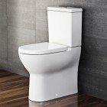
نصب و سرویس و گارانتی لوازم بهداشتی و ساختمانی توالت فرنگی شیر آلات روشویی وان جکوزی فول ست
تکنسین جهت نصب،سرویس و گارانتی لوازم بهداشتی و سایر محصولات شرکتهای چینی کرد،گلسار فارس،ریلکس،بلونی، گل، جمی و مروارید
شیرآلات و لوازم بهداشتی منازل از لوازم مهم منزل شما محسوب می شود و هر روز از آنها استفاده می کنید
پس قبل از خرید با ما مشورت کنید
نمایندگی رسمی فلاش تانکهای توکار گبریت
GEBERIT
KWC
لوازم بهداشتی ساختمانی (شیرآلات، وان، جکوزی ، سرویس بهداشتی و سایر لوازم حمام ) با برند معتبرجهانی کوهلر
KOHLER

فروش روشویی کورین-سرویس بهداشتی کورین-میز رستوران کورین-کانتر رستوران-کلینیک زیبایی دندان پزشکی
سنگ مصنوعی کورین،سنگ مصنوعی کابینت آشپزخانه،قیمت صفحه کورین،
فروش روشویی کابینت دار پی وی سی حمام و سرویس بهداشتی
رنگ سفید – مشکی همراه با آیینه
سایز کابینت :46×60
مدل 8120
فروش به بهترین قیمت
فروش دستشویی زیر سنگی خارجی
انواع توالت فرنگی ( رزالین - آسا - آتوسا -کاترینا - رزالین کوچک - آسا کوچک -آتوسا کوچک -
درسان کوچک -کاترینا کوچک - روژین کوچک -کردیا - صدف - مونا - نگین - ترنادو -ارکید )
انواع روشوئی ( کابینتی زیبا - بریستول - گلنار - سحر - بسیم - شبنم - آنجل - گلدیس - شکوفه -
نیلو - سوگل -رزالین - درسا - مونا - مارال - ارکیده - آسا - آتوسا - سندی - ونوس - ژینوس -
خورشید - گالرین -ترنادو -کابینتی کاترینا - کابینتی کارولین - روژان - ارکید -طاوس - 2کاسه ارکید
-کارنو - نگین - صدف - ترمه - آیرین -کردیا )
انواع روشوئی های زیر سنگی ( زیر سنگی کوچک - زیر سنگی بزرگ - زیر سنگی درسا )
و سر شوئی مونا
انواع کاسه توالتهای (کردیا ریم بسته - کردیا ریم بسته طبی -سندی 50*60 -اوریسا 28 سانت
- اوریسا 18سانت -اورینال - گلنار - رزالین - رزالین کوچک -آتوسا - کارولین - طبی رزالین -
خورشید طبی - کاترینا - نگین -روژژان - ترنادو -کارنو - ارکیده - صدف صادراتی - طاوس
فروش وخدمات پس ازفروش هود سینک گازایرانی وخارجی-نصب و گارانتی انواع هود سینک گاز
انواع کابین دوش ودور دوشی بر اساس فضای حمام شما
کابين دوش هاي فوق با فريم آلومينيوم به رنگ سفید يا نقره اي به صورت کشویی یا لولایی ,فریم لس همراه با شيشه سکوريت 6 میل یا 10 میل و اجراي انواع سندبلاست (طراحی) بر روي کابين دوش
(تولید انواع کابین دوش طلقی(پلکسی گلاس
ساخت انواع کابین دوش فریم لس با شیشه سکوریت
تکنسین جهت نصب،سرویس و گارانتی لوازم بهداشتی و سایر محصولات شرکتهای چینی کرد،گلسار فارس،ریلکس،بلونی، گل، جمی و مروارید
فروش شیرهای ساختمانی وصنعتی با ضمانت
نكات مهم به منظور عملكرد هر چه بهتر مكانيزم دو زمانه در توالت فرنگي يك تكه واتر جت
نكات مهم به منظور عملكرد هر چه بهتر مكانيزم يك زمانه در توالت فرنگي يك تكه گردابي
توجه
نصب شیرآلات توسط افراد فنی و مجرب با استفاده از ابزار مناسب صورت پذیرد
هنگام نصب درپوش لوله ها باز می شودتا شن و ماسه و زوائد داخل آنها همراه جریان آب به طور کامل خارج گردد
به منظور پیشگیری از آسیب دیدن مغزی سرامیکی چنانچه شبکه ی لوله کشی ساختمان فاقد فیلتر مرکزی است هنگام نصب حتماً از شیر پیسوال فیلتر دار استفاده فرمایید
فروش لوازم بهداشتی وساختمانی گلستان فروش لوازم بهداشتی وساختمانی گنبد
خرید و فروش کلیه لوازم بهداشتی ساختمانی كاشي ، سراميك و لوازم بهداشتي ساختمان
پخش انواع کاشی ، سرامیک ، گرانیت ، سرامیک ضد اسید ، چینی آلات ، شیرآلات ، رویه های سنگی ، سنگهای آنتیک و دکوری ، بند صلیب ، گاز ، هود ، سینک ، پودر بند کشی و چسب کاشی و سرامیک
نمايندگي رسمي از معتبرترين كارخانجات داخلي و خارجي توليد لوازم بهداشتي ساختمان و همچنين مصالح ساختماني -عرضه و توزيع مصالح ساختمانی نظیر : لوازم بهداشتي ساختمان شامل : انواع مختلف كاشي و سراميك – شيرآلات بهداشتي و ساختمان – چيني بهداشتي ساختمان – لوله و اتصالات – سينك – هود – اكسسري - اجاق گاز ميزي – اتاق دوش ، وان ، جكوزي و.....- مصالح ساختماني شامل : گچ – سيمان – تيغه سفال ديواري و سقفي – آجرنما و .....
ما بعنوان سرویسکار و نصب کننده بهترمی توانیم درانتخاب شیرالات لوازم بهداشتی و ساختمانی سرویس های چینی بهداشتی گلسارفارس، چینی کرد،مروارید،پارس سرام-ریلکس،بلونی-دوراویت-نوواشما را راهنمایی کنیم
بعد از خرید و یا لزوم تعمیر یا تعویض، کار را به کاردان بسپارید
کیفیت عالی قیمت مناسب
فروش وخدمات پس ازفروش شیرظرفشویی الم ثابت ایرانی وخارجی-نصب وگارانتی انواع شیرهای ساختمانی ایرانی وخارجی
فروش وخدمات پس ازفروش شیرظرفشویی ایرانی وخارجی-نصب وگارانتی انواع شیرهای ساختمانی ایرانی وخارجی
فروش وخدمات پس ازفروش شیرهای ساختمانی ایرانی وخارجی-نصب وگارانتی انواع شیرهای ساختمانی ایرانی وخارجی
فروش شیرظرفشویی دوش روشویی توالت وبرندهای ایرانی وخارجی
فروش وخدمات پس ازفروش فلاش تانک توکارایرانی وخارجی-نصب وگارانتی وتعمیرانواع فلاش تانک روکاروتوکارودوزمانهوالهنگ
فروش وخدمات پس ازفروش فلاش تانک توکارایرانی وخارجی-نصب گارانتی وتعمیر انواع فلاش تانک ایرانی وخارجی
فروش وخدمات پس ازفروش والهنگ ایرانی وخارجی-نصب وگارانتی وتعمیرانواع والهنگ ایرانی وخارجی
فروش وخدمات پس ازفروش فرنگی گردابی وشوتینگ دار پارس سرام-نصب وگارانتی وتعمیر انواع فرنگی گردابی وشوتینگ دار
فروش وخدمات پس ازفروش فرنگی گردابی وشوتینگ دارایرانی چینی کرد-نصب وگارانتی وتعمیر انواع فرنگی گردابی وشوتینگ دارایرانی وخارجی
فروش وخدمات پس ازفروش فرنگی گردابی وشوتینگ دارایرانی گلسار-نصب وگارانتی وتعمیر انواع فرنگی گردابی وشوتینگ دارایرانی وخارجی
فروش وخدمات پس ازفروش فرنگی گردابی وشوتینگ دارایرانی مروارید-نصب وگارانتی وتعمیر انواع فرنگی گردابی وشوتینگ دارایرانی وخارجی
فروش وخدمات پس ازفروش فرنگی گردابی وشوتینگ دار ایرانی وخارجی-نصب وگارانتی وتعمیر انواع فرنگی گردابی وشوتینگ دارایرانی وخارجی
فروش وخدمات پس ازفروش فرنگی شوتینگ دار ایرانی وخارجی-نصب و گارانتی وتعمیر انواع فرنگی شوتینگ دارایرانی
فروش وخدمات پس ازفروش فرنگی ایرانی وخارجی-نصب و گارانتی وتعمیر انواع فرنگی ایرانی وخارجی
عرضه انواع توالت فرنگی(ایرانی و خارجی) چینی بهداشتی(توالت زمینی و روشویی(ساده و دکوری)با قیمت و کیفیت استثنای
فروش وخدمات پس ازفروش کولرگازی اسپلیت ایرانی وخارجی-نصب و گارانتی وتعمیر انواع کولر گازی اسپلیت ایرانی وخارجی
بورس انواع پکیج های دیواری ایرانی و خارجی به قیمت عمده
پکیج دیواری بوتان
پکیج دیواری ایساتیس
پکیج دیواری آریستون ایتالیا
پکیج دیواری بوش آلمان
بورس انواع آبگرمکن های دیواری و ایستاده به قیمت عمده
ابگرمکن دیواری بوتان
آبگرمکن دیواری ایران شرق
آبگرمکن ایساده ارج
آبگرمکن ایستاده آزمون
تعمیر و فروش انواع پکیج های ایرانی و خارجی در سراسر تهران
بوتان . ایران رادیاتور . mi3. اساتید لورچ نگارم مرکوری و بوش
قیمت بگیرید و سپس با ما تماس بگیرید
فروش وخدمات پس ازفروش شیر الات ساختمانئ ایرانی دنا-نصب و گارانتی انواع شیرالات ساختمانی دنا
تولید شیرآلات اهرمی و کلاسیک
پخش کارتریج و کلیه قطعات شیرآلات
صنایع شیرآلات بهداشتی دنا پس از سالها تجربه در زمینه طراحی و ساخت انواع شیرآلات ساختمانی در راستای طرح تکریم مشتری و سیاست مشتری مداری و با بهرمندی از امکانات و تجهیزات پیشرفته صنعتی اقدام به تولید بیش از 50 نوع شیرآلات بهداشتی نموده است.
در ضمن کلیه محصولات تولید شده توسط این شرکت تهیه شده از مواد درجه یک و مرغوب میباشد.شایان به ذکر است که کلیه قطعات استاندارد بوده و شامل پنج سال گارانتی تعویض میباشد
نمایندگی و مرکز پخش انواع محصولات
-کاشی و سرامیک : ( روناس کاشی - اُرچین میبد - فرزاد بیرجند و ... )
-شیرآلات ساختمانی : (قهرمان- درخشان-نوتريكا- پارس نگین- کویران -مرجان خزر- شیان )
-سينك ظرفشويي : ( استيل البرز- اخوان - ايليا استيل)
-هود : ( كن-درسا هود- بيمكث)
-چینی بهداشتی : ( الماس نويد - نگین سرام یزد- ایساتیس )
- لوله و اتصالات : ( امین شیر - آذران -دي ان ... )
- اکسسوری بهداشتی : (سنی پلاست- بتيس- كاترين - محک )
- وان - جکوزی-پنل دوش- اتاق دوش - دست خشک کن اتوماتیک - صابون ریز اتوماتیک - شیر اتوماتیک(چشمی) - خوشبو کننده هوا اتوماتیک و ...
عرضه آذین و نیوپایپ .لوله 5لایه آذین شیر اهرمی و کلاسیک پارس ایران با 5 سال ضمانت . اتصالات برزیلی و چینی . علم یونیکا . شیرگازی . شیر غیر گازی . شیر پیسوار . شیر لباسشویی . اتصالات جوشی زاگرس .....
لوله های تلفیقی پنج لایه : نیک بسپار ، سوپرپایپ ، نیوپایپ ، ایزوپایپ
پخش شیرالات بهداشتی قهرمان - شیبه - کی دبلیو سی - ریسکو -تامین و تجهیز تاسیسات پروژه های ساختمانی
محصولات شرکت گیتی پسند آذین ونیوپایپ بطورمستقیم با بهترین درصد تخفیف
عرضه سفال سقفی و دیواری / یونولیت سقفی / آجر سوراخ دار / آجر نما سفید وقرمز / پوکه معدنی / موزائیک / کاشی و سرامیک / دربهای HDF ، MDF و ضد سرقت / درب و پنجره های UPVC / دربهای کرکره ای/ چارچوبهایی فلزی با رنگ کوره ای /شیرآلات /یراق آلات/ کلید و پریز /با نازلترین قیمت تحویل بموقع در سطح استان .
ارائه تمامی کالا ها به قیمت نمایندگی میباشد . ایجاد شرایط مناسب پرداخت برای سفارشات انبوه .
صرفه جویی در وقت مشتریان جهت تامین کلی مصالح و تخفیف برای خریدهای بعدی .
با محصولات متنوع و قیمت مناسب در خدمت شماست

شماره | نام تجارتی | شرح | قیمت ( ریال) | عکس
G6213 | Gemy | فرنگی یک تکه  Jet symphonic  Size:68×41.5×66.5  (230&300mm) | 7/750/000 | 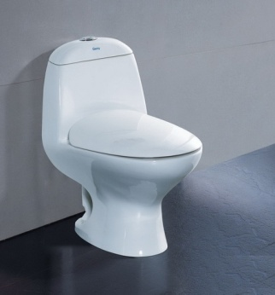
G6216 | Gemy | فرنگی یک تکه  Jet syphonic  Size:71.5×44×66.5  230&300mm)) | 8/950/000 | 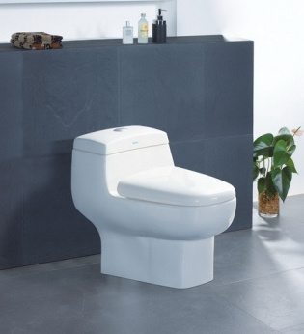
G6240 | Gemy | فرنگی یک تکه  Jet symphonic  (بادرب UF آنتی باکتریال آرام بند )  Size:70.5×41×66.5  300mm)) | 11/000/000 | 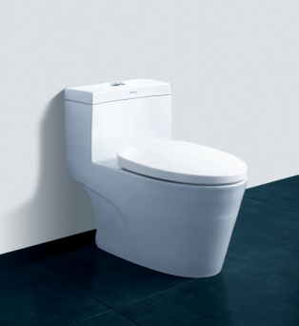
G6241 | Gemy | فرنگی یک تکه  Jet symphonic  (بادرب UF آنتی باکتریال آرام بند )  Size:70.5×37×76  300mm)) | 11/500/000 | 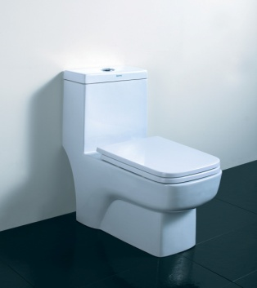
G6231 | Gemy | فرنگی یک تکه  Jet syphonic  Size:70.5×44.5×75  300mm)) | 11/000/000 | 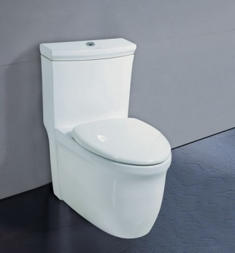
G6238 | Gemy | فرنگی یک تکه  Jet symphonic  (بادرب UF آنتی باکتریال آرام بند )  Size:70.5×42.4×76.5  300mm)) | 14/000/000 | 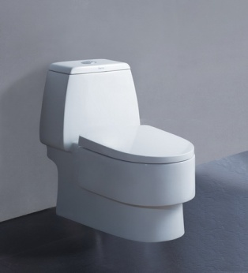
1
شماره | نام تجارتی | شرح | قیمت ( ریال) | عکس
G6236 | Gemy | فرنگی یک تکه  Jet symphonic  (بادرب UF آنتی باکتریال آرام بند )  Size:73.8×42.5×65.6  300mm)) | 10/750/000 | 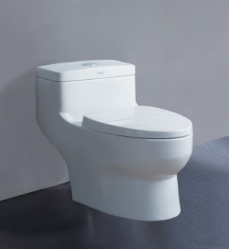
G6243 | Gemy | فرنگی یک تکه  Jet symphonic  (بادرب UF آنتی باکتریال آرام بند )  Size: 70 ×34.8×74.3  300mm)) | 12/500/000 | 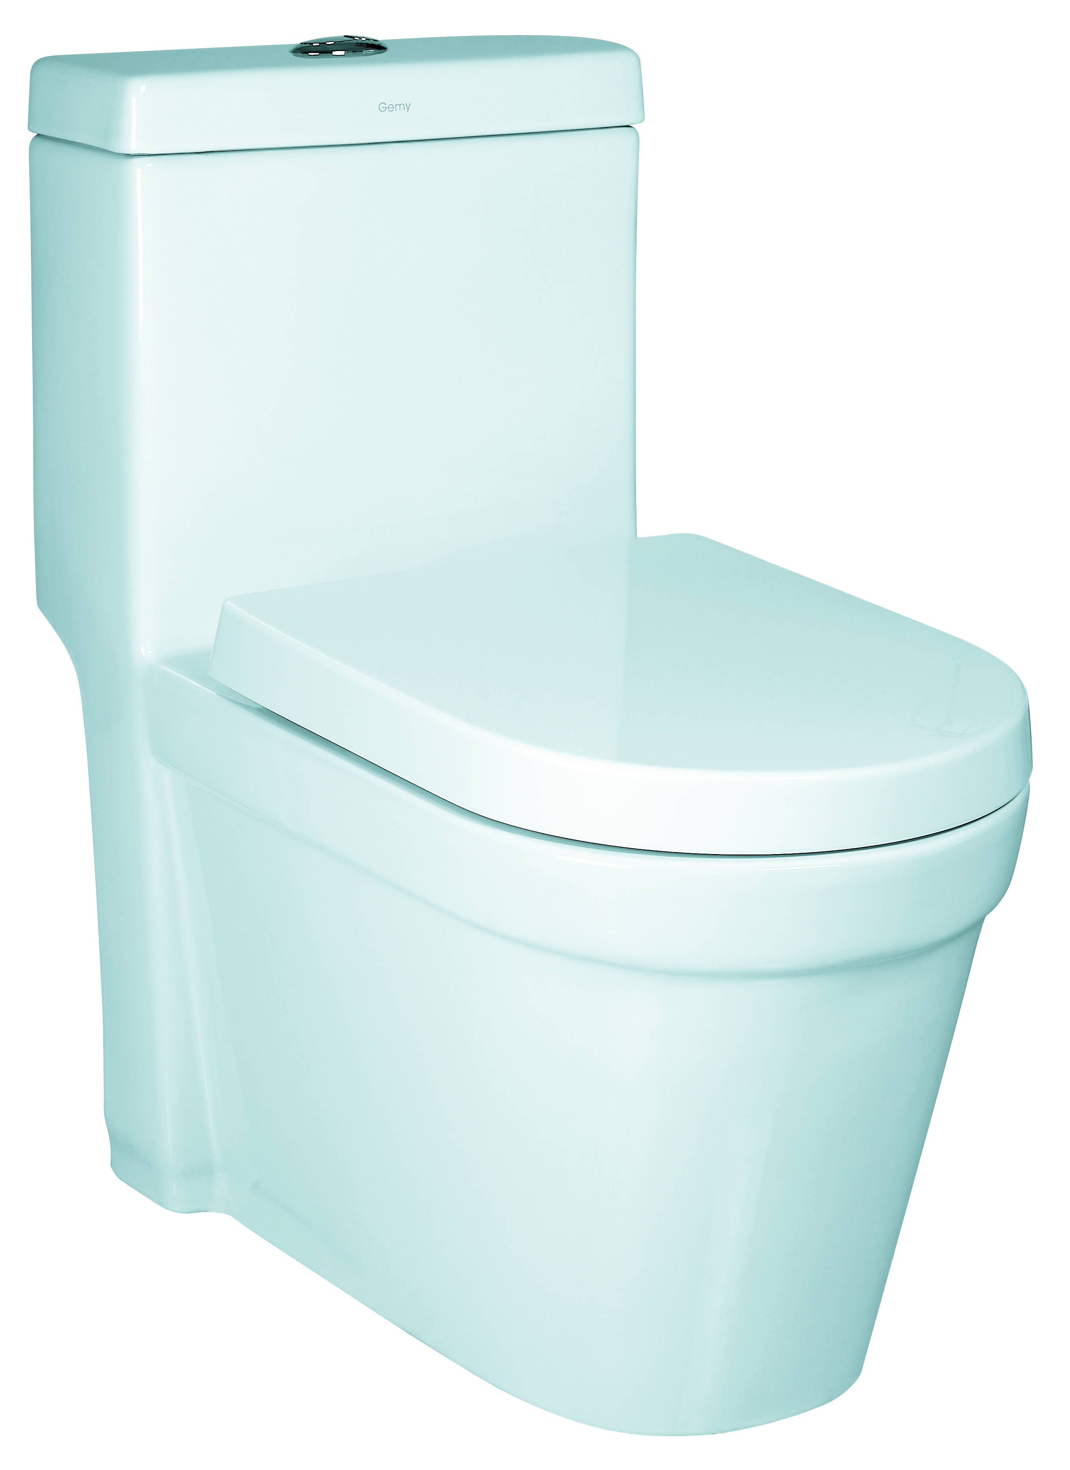
G6245 | Gemy | فرنگی یک تکه  Jet symphonic  (بادرب UF آنتی باکتریال آرام بند )  Size:68×38×77  300mm)) | 14/500/000 | 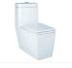
RF2018D | Gold | فرنگی یک تکه  Jet syphonic  Size:72×47×57.5  300mm)) | 12/000/000 | 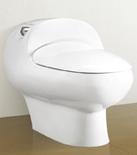
RF2063 | Gold | فرنگی یک تکه  Jet syphonic  Size:69×39.5×74  300mm)) | 10/500/000 | 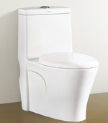
RF2107 | Gold | فرنگی یک تکه  Jet symphonic  (بادرب UF آنتی باکتریال آرام بند )  Size:73×48×60  300mm)) | 11/000/000 | 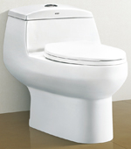
2
شماره | نام تجارتی | شرح | قیمت ( ریال) | عکس
RF 2103 | Gold | فرنگی یک تکه  Jet symphonic  (بادرب UF آنتی باکتریال آرام بند )  Size:67×37×75  300mm)) | 13/500/000 | 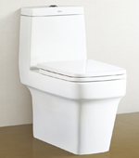
RF2102 | Gold | فرنگی یک تکه  Jet symphonic  (بادرب UF آنتی باکتریال آرام بند )  Size:70.3×39.4×71.6  300mm)) | 14/750/000 | 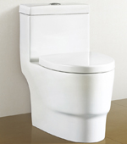
RF2120Z | Gold | فرنگی الکترونیک  Size:78×41×57.5  300mm)) | 42/500/000 | 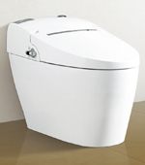
XGT6285 | Gemy | فرنگی الکترونیک  Size: 77× 45×68  300mm)) | 47/500/000 | 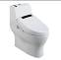
XGT6295 | Gemy | فرنگی الکترونیک  Size: 75× 43×59.5  300mm)) | 49/500/000 | 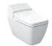
G6618 | Gemy | فرنگی wall hang  Size:53×38×38 | 6/250/000 | 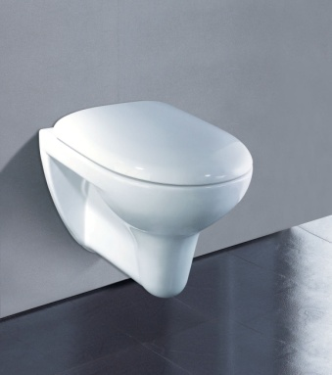
 |  | (درب آرام بند) | 650/000
3
شماره | نام تجارتی | شرح | قیمت ( ریال) | عکس
G6622 | Gemy | فرنگی wall hang  Size:56.5×38×35.5 | 7/750/000 | 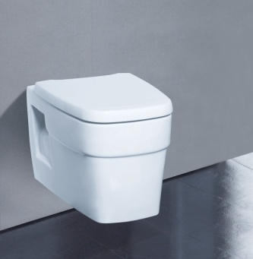
G6310 | Gemy | توالت زمینی  سیفون دار باجت  Size:60.5×43.5×29 | 3/450/000 | 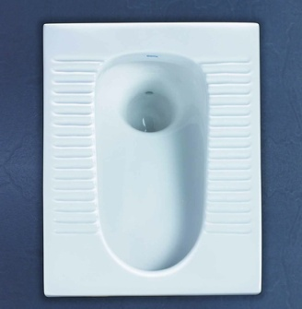
RF9211A | Gold | توالت زمینی سیفون دار  Size:57×43.5×25.5 | 3/350/000 | 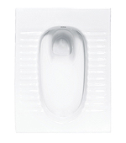
RF9211B |  | توالت زمینی سیفون دارباجت  Size:57×43.5×25.5 | 3/500/000
G6303 | Gemy | توالت زمینی بدون سیفون  Size:57×43.5×22 | 2/900/000 | 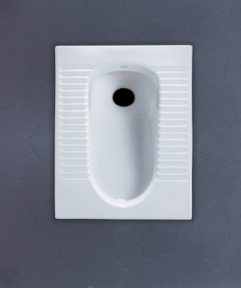
G6103  +  G6881 | Gemy | روشویی بانیم پایه  Size:64.5×53.5×50 | 3/700/000 | 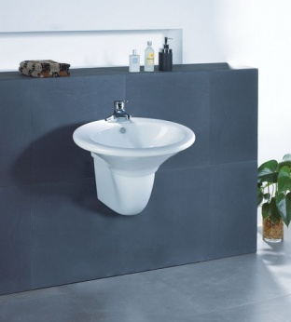
G6116  +  G6886 | Gemy | روشویی با نیم پایه  Size:62×47×48 | 4/500/000 | 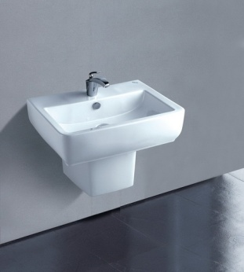
4
شماره | نام تجارتی | شرح | قیمت ( ریال) | عکس
RF6013  +  RF7013 | Gold | روشویی با پایه  Size: 64× 44×80.7 | 3/200/000 | 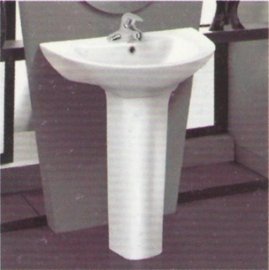
RF6015  +  RF7015 | Gold | روشویی با پایه  Size:67.5×552.3×81.2 | 3/400/000 | 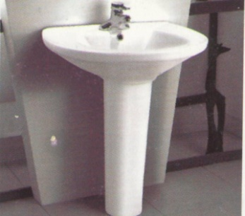
G6101  +  G6801 | Gemy | روشویی با پایه  Size:63×48×82 | 2/950/000 | 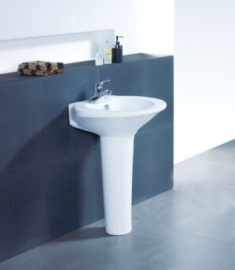
G6103  +  G6803 | Gemy | روشویی با پایه  Size:64.5 ×53.5×86.5 | 3/950/000 | 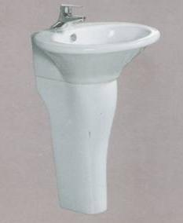
G6105  +  G6882 | Gemy | روشویی با نیم پایه  Size:55×49×48 | 3/850/000 | 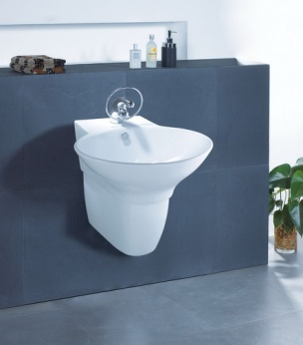
G6107  +  G6807 | Gemy | روشویی با پایه  Size:59.5×48.5×81 | 2/750/000 | 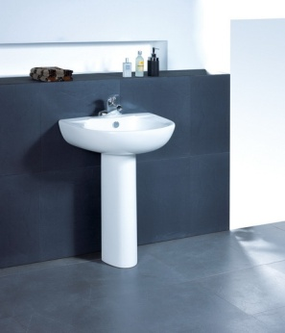
5
شماره | نام تجارتی | شرح | قیمت ( ریال) | عکس
G6110  +  G6810 | Gemy | روشویی با پایه  Size: 62×48 ×83 | 3/750/000 | 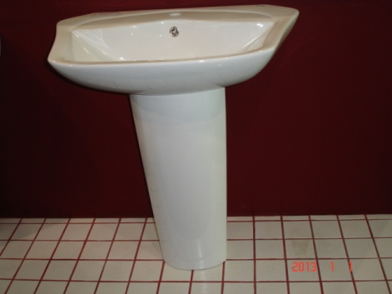
G6112 | Gemy | روشویی با نیم پایه یک تکه  Size:58.5×47.5 ×57 | 5/750/000 | 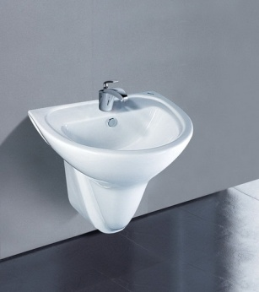
G6603 | Gemy | بیده دیواری  Size:53.5×37×38 | 3/200/000 | 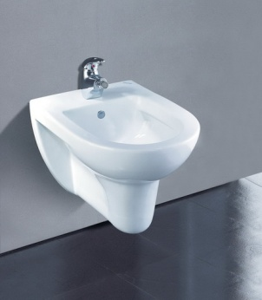
G6601 | Gemy | بیده  Size:64×37×36 | 2/900/000 | 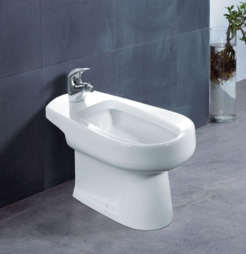
G6605 | Gemy | بیده  Size:54×36.5×38 | 3/150/000 | 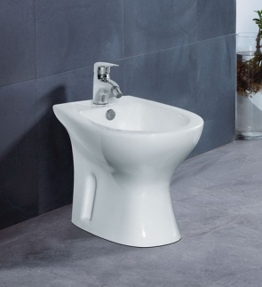
G6606 | Gemy | بیده  Size:55.5×36.5×37.5 | 3/250/000 | 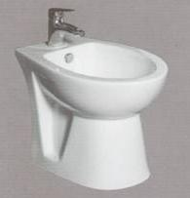
6
شماره | نام تجارتی | شرح | قیمت ( ریال) | عکس
G6607 | Gemy | بیده  Size:55.5×35.5×37 | 3/450/000 | 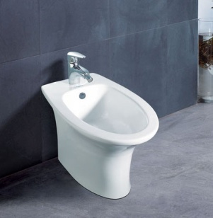
G6501 | Gemy | یورینال (ایستاده ) دیواری  Size:67.5×37×32.5 | 4/750/000 | 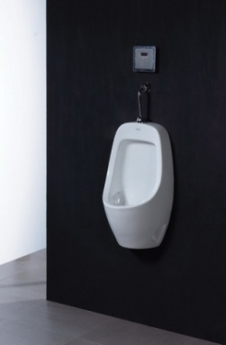
G6503 | Gemy | یورینال(ایستاده) باچشم الکترونیک  Size:80.5×44×36 | 16/500/000 | 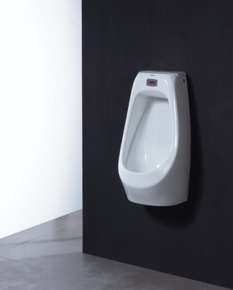
GT6054 | Gemy | روسنگی مربع  Size:40×40×16 | 3/850/000 | 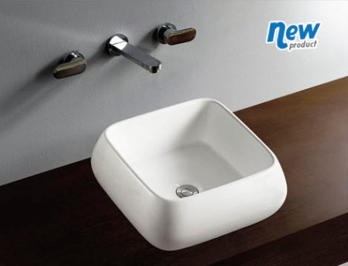
GT6057 | Gemy | روسنگی مستطیل  Size:61×41×15.5 | 4/350/000 | 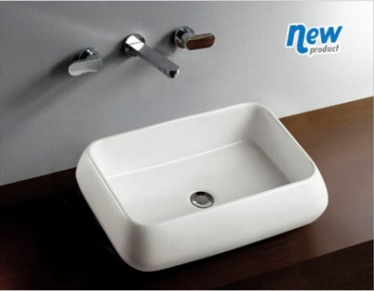
GT6055 | Gemy | روسنگی مثلث  Size:59×39×13.8 | 4/500/0000 | 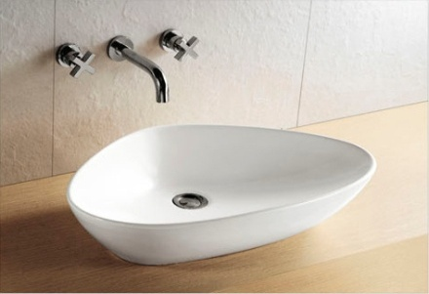
7
شماره | نام تجارتی | شرح | قیمت ( ریال) | عکس
RF5019 | Gold | زیرسنگی کوچک  Size:49.5×37×19.5 | 3/000/000 | 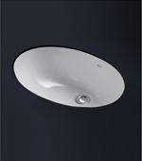
RF5013 | Gold | زیرسنگی متوسط  Size:55×41×20 | 3/200/000 | 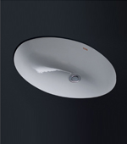
RF5013A | Gold | زیرسنگی بزرگ  Size:59.5×43×20.5 | 3/500/000 | 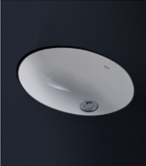
XGG5253-C | Gemy | روشویی چینیGT6065 و کابینت با بدنه آلومینیوم و رنگ ویژه  Size:60×48  و آینه GXM1052  Size:50×70 | 4/500/000  7/500/000  1/500/000  13/500/000 | 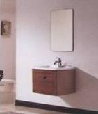
XGG5254-C | Gemy | روشویی چینی GT6066و کابینت با بدنه آلومینیوم  Size:80×48  و آینه GXM1053  Size:50×80 | 6/500/000  10/500/000  1/500/000  18/500/000 | 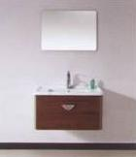
XGG4253-C | Gemy | روشویی رزینیGT6052 و کابینت  Size:60×45  و آینه XGG 4253-M  Size:50×75 | 4/500/000  7/500/000  2/000/000  14/000/000 | 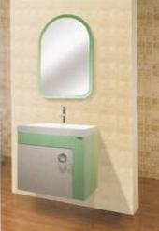
8
شماره | نام تجارتی | شرح | قیمت ( ریال) | عکس
XGG4254-C | Gemy | روشویی چینیGT6053 و کابینت  Size:60×46  و آینه XGG4254  Size:58×71.6 | 5/000/000  7/500/000  2/000/000  14/500/000 | 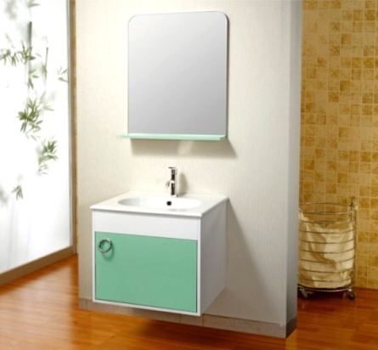
G1109 | Gemy | روشویی چینیG6181 و کابینت  Size:100×50  آینه با طبقه و چراغ  Size:100×80 | 5/500/000  7/610/000  1/890/000  15/000/000 | 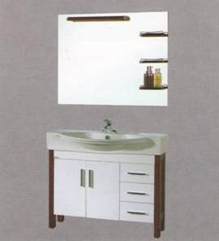
G1128 | Gemy | روشویی چینیG6183 و کابینت  Size: 89×49×60  کمد دیواری  Size: 36×36×97.5  آینه با 2 چراغ  Size:80 ×80 | 5/000/000  8/500/000  4/850/000 هرعدد  1/650/000  24/850/000 | 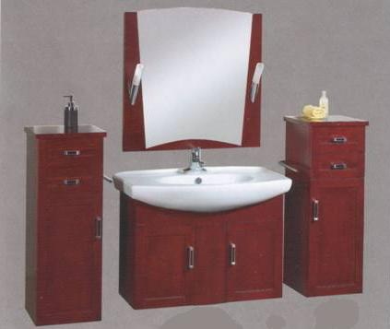
G1148 | Gemy | روشویی چینی G6189و کابینت  Size: 100 ×54×53  آینه و قفسه دیواری Size: 95×80×12 | 5/500/000  7/950/000  2/550/000  16/000/000 | 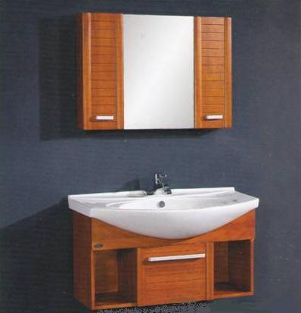
9

